Inleiding
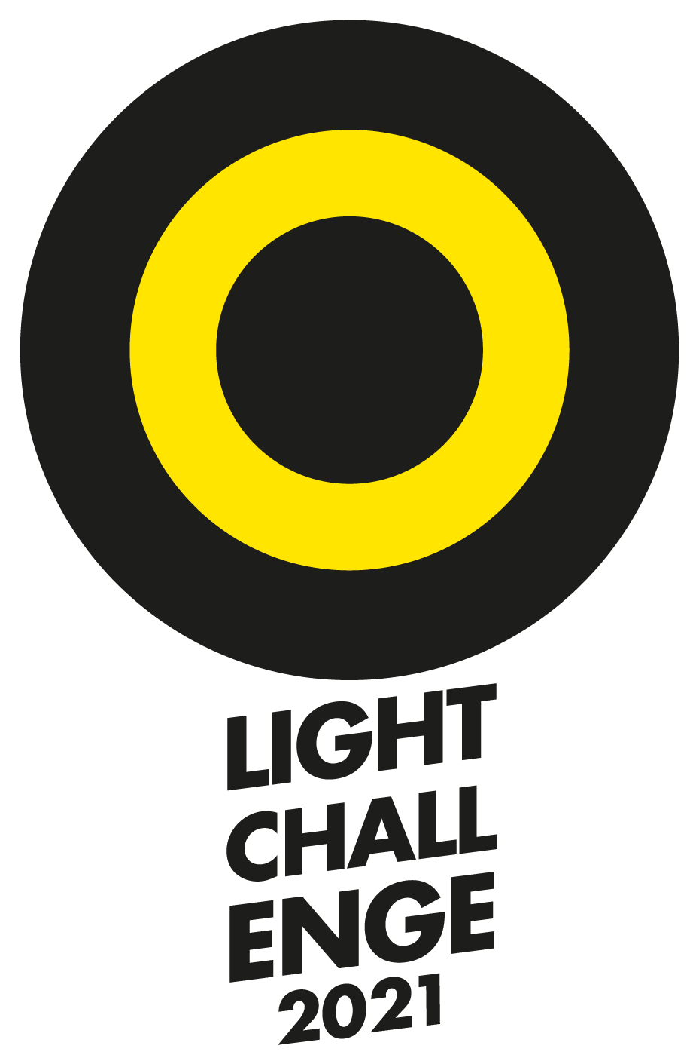  light challenge 2021  Team Smallingerland | Team Smallingerland  Of onze namen, of iets korts over ons prototype  ???  Geen idee wat hier moet komen

Wij zijn studenten van het Friesland College locatie Leeuwarden. We doen allemaal een verschillende opleiding. Zo doen 2 van ons Creatief Vakman. 2 van ons doen Human Technologie en 3 doen Technisch Megatronica Systemen. En nog 1 doet Allround Operationeel Technicus.
Als groep hebben we de opdracht gekregen om voor de gemeente Smallingerland een ‘groen’ lichte te creëren voor in het buiten gebied. Het moest ook de natuur niet verstoren en zoveel mogelijk uit gaan als er geen mensen in de buurt zijn.

Inhoudsopgave
  - Conceptfase
- Kick-off Posthuis Theater Heerenveen
- Analyseren bestaande lichtbronnen
- Brainstorms
- Eerste drie concepten
- Concept presentatie gemeente
- Technische uitwerking prototype
- Presentatie
- Workshops
Build & construct fase
- Aanpassen feedback jury
- Aanpassen technische uitwerking
- Materiaal onderzoek prototype (op ware grootte)
- Terugkoppeling gemeente
- Bestellen materialen
- Bouwfase definitief ontwerp
- Testen eind ontwerp in overleg met gemeente
- Verslag eindconcept
- Technische uitwerking
- Circulariteit
- Pitch jury
Nawoord

Conceptfase

  - Kick-off Posthuis Theater Heerenveen
Woensdag 29 September 2021 begon het allemaal in het Posthuis Theater in Heerenveen. Hier was de kick- off. We hebben de jury ontmoet en de opdrachtgevers. Ook kregen we de opdracht op papier mee.
Daan Roosegaarde en Benthe Blom van Innofest kwamen wat vertellen en een soort workshop geven. Ook kregen we te horen dat het object uiteindelijk op de Floriade komt te staan.

Analyseren bestaande lichtbronnen
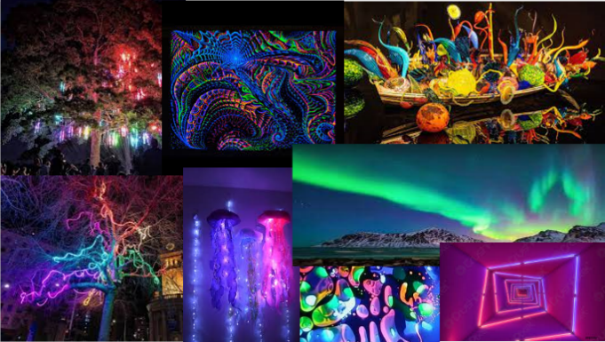
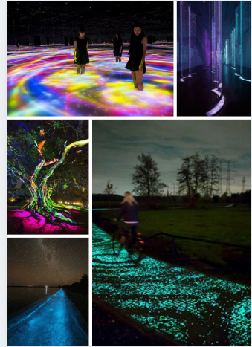
Als eerste begonnen we met kijken naar wat voor soorten lichtbronnen er al bestonden. Dit hebben we gedaan door allemaal, apart van elkaar, leuke plaatjes op te zoeken en dit aan elkaar te laten zien. Dit waren een paar van die plaatjes. We kwamen erop uit dat we een soort schemering wouden en gekleurd licht. Dat dan natuurlijk ook goed is voor de natuur.
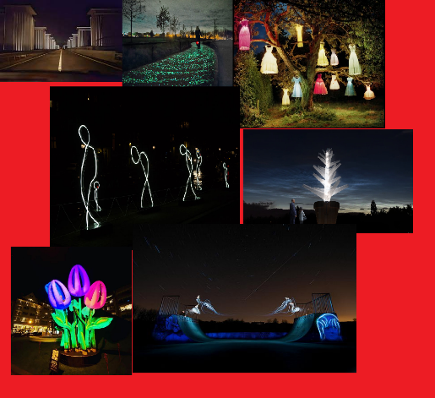

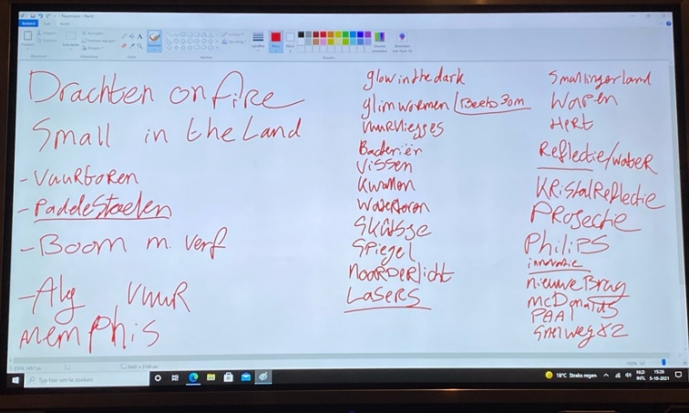
Brainstorms
Brainstormsessie 1:
- Lichtgevende zwammen
- Vuurvliegjes
- Vuurtoren
- Vuur
- Drachten in de fik
- Glim wormen
Rol | Naam
Voorzitter | Robin, Stijn
Notulist | Sabine
Contactpersoon | Patrick, Gerben
Designer | Jeppe
Penningmeester | Rense-Jan, Lise
Planner | Lise
Regels
- Niet te hard praten
- Niet door elkaar praten (hand omhoog)
- Als de meerderheid vind dat je je niet gedraagt word je een bespreek geval en dan kan je eruit worden gegooid.
- Robin gaat zich niet herhalen en Stijn ook niet
- Op tijd komen

Groepje | Namen | Idee
Water | Jan-Bauke, Lars, Gerben, Jan-Adryaan | Figuur van Smallingerland op het water
Fietspad/tunnel | Rense-Jan, Patrick, Lise | Fietstunnel met diervriendelijk licht en versiering
Park/bos | Robin, Stijn, Sabine | Knikkerbaan tussen de bomen met glow-in-the-dark knikkers
Brainstormsessie 2:
- Ringen om pad
- Voedend licht
- Pratende bomen
- Felle kleuren
- Licht over water
- Niet direct licht

Presentaties van de drie ideeën:
(Ctrl+Klik om te openen)
Glow in the dark bos prototype
tunnel idee
Helaas is de derde presentatie verloren geraakt

Concept presentatie gemeente
Roland Tienstra van de gemeente Smallingerland kwam bij ons op school. We hebben toen een gesprek gehad om onze ideeën aan hem te laten zien. Het was dus niet echt een presentatie want we vonden het fijner om gewoon samen te bespreken.
Ook hebben we besproken wat meneer Tienstra zelf in gedachten had. Zijn eigen ideeën heb ik toen allemaal opgeschreven.
Gesprek met Roland Tienstra:
- In een buitengebied, waarschijnlijk de Veenhoop.
- Tunnel bij de Naturij (fietspad onder de A7)
- Wandelpad vlakbij de Naturij
- Tijdelijke verlichting
- Echt natuurlijk iets wat soort van opgewekt word
- Zodra er geen mensen zijn geen licht
- Natuur moet er geen last van hebben
- Iets met zwart en warmte
- Licht verstoort de rust van de vissen in het water, dus dit is geen optie.
- Zwak licht (van natuurlijk materiaal ofzo)
- Organisch en technisch combineren
- Veilig van A naar B zonder of met zo weinig mogelijk licht
- Sustander (beheert lichtmasten in Smallingerland)
- Geluid sensor om licht aan te doen
- Moet toeristen trekken
Onze eigen ideeën hebben we laten zien door de presentaties van onze 3 concepten te laten zien.
Hierna kwam dus nog een soort verdere uitwerking en nog wat kleine aanpassingen en dat staat hieronder dus nog omschreven.
We hebben voor de tunnel gekozen, omdat dat ons het meest realistische idee leek waar we verder mee konden komen. Het is een ronde tunnel in Drachten. Onder de afrit van de snelweg.
We hebben deze beslissing genomen nadat we het ook nog gepresenteerd hebben aan de klas en we dus ons gerealiseerd hebben, door de vragen die we kregen, dat dit het meest haalbaar was.

Brainstormsessie 3:
- Rek met vierkante gaten (buigbaar)
- Mos
- Groen indirect licht tussen de planten
- Zonnepanelen
- Tank voor opvangen regenwater
We zijn nog op zoek naar andere mogelijkheden die we als energiebron kunnen gebruiken voor het licht. Zodat er niet altijd standaard windmolens of zonnepanelen worden gebruikt maar dat er ook naar andere mogelijkheden word gekeken.
Het is uiteindelijk wel een andere locatie geworden want we kwamen er met Roland Tienstra achter dat de brug die we eerst bedacht hadden niet mocht.
We zijn vervolgens ook even in Drachten geweest om de tunnel te bekijken.
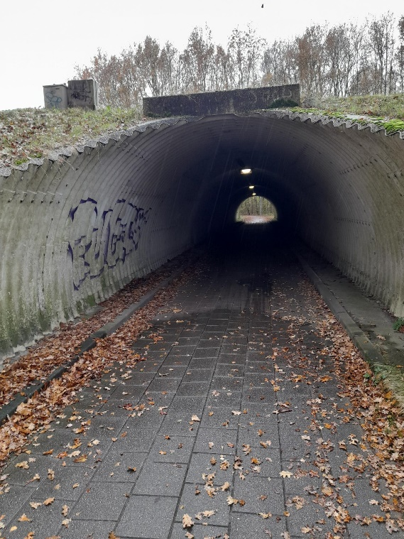
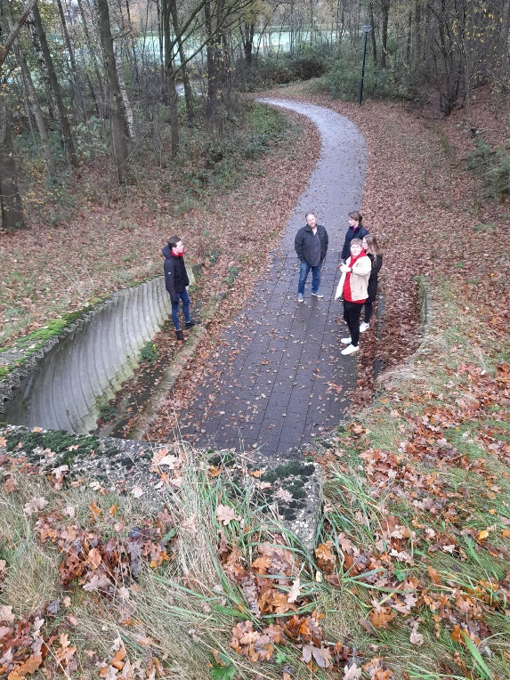

Hier konden we dus zien waar we mee te maken hebben. En wat voor mogelijke aansluit punt voor de elektriciteit er zijn.

Technische uitwerking prototype
We zijn bij het prototype eerst gaan nadenken over hoe we de tunnel gingen vorm geven. Dit hebben we gedaan door gleuven in een plank te maken. Hier hebben we van stalen platen een tunnel in gezet.
Vervolgens hebben we de platen door de midden geknipt om de binnenkant te kunnen bekijken. Om ze wel aan elkaar te verbinden hebben we groeven in de platen gevreesd. Daarna een stalen plaat gewalst tot een tunnelbak die kon precies in de gevreesde groeven staan.
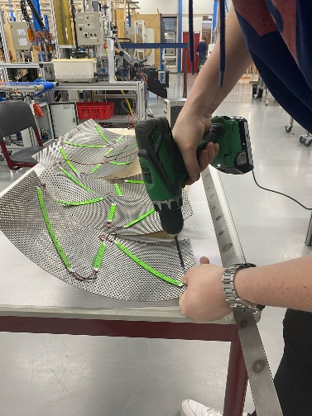
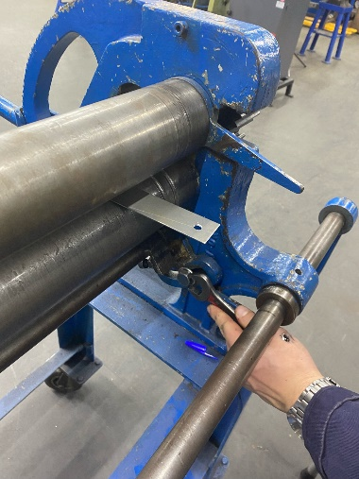
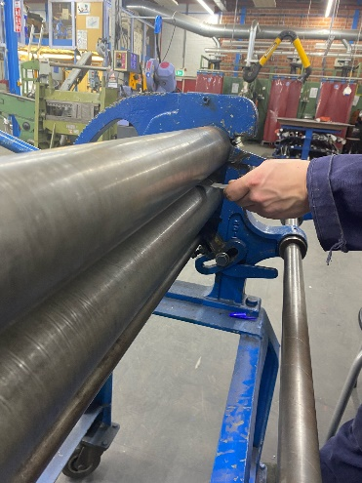

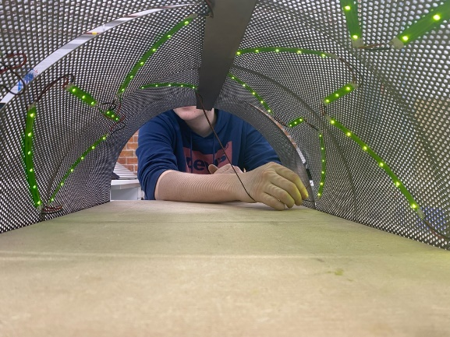
Voor de lichten hebben we LED strips gebruikt. Die hebben we groen gemaakt voor de rust in de natuur.
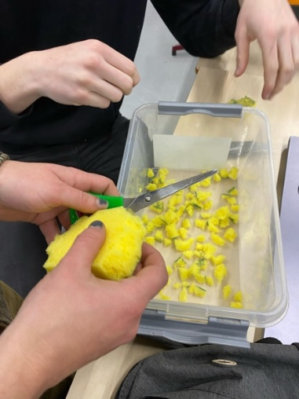
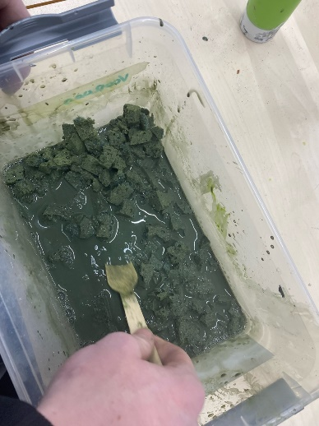
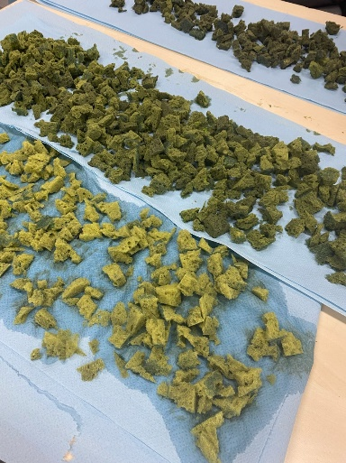
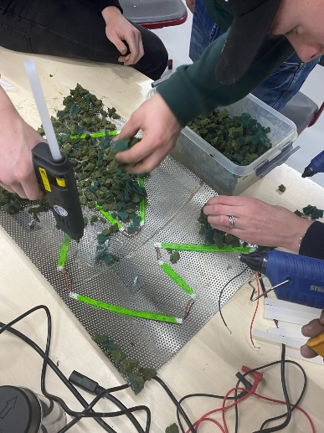
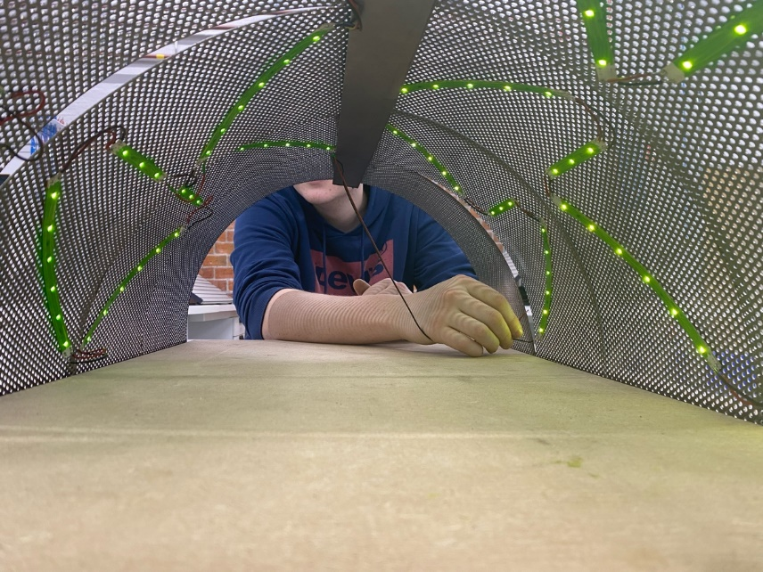
Voor het mos hebben we sponsen in kleine stukjes geknipt en die hebben we toen groen geverfd. Dit hebben we om de LED strips geplakt zodat het eruit ziet zoals de mos en andere planten voor op de muur.

